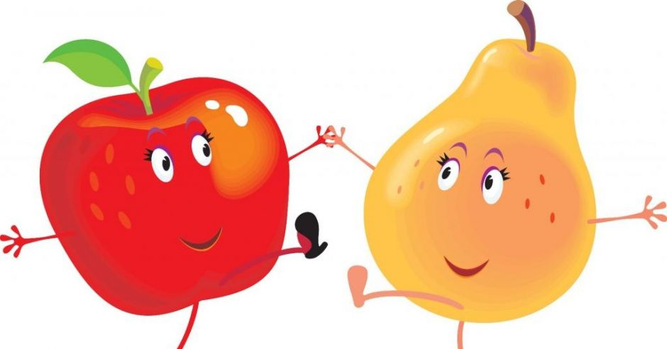
JADŁOSPIS
26.09.2022r. – 30.09.2022r.
DZIEŃ  TYGODNIA | Śniadanie | Obiad | Podwieczorek
poniedziałek  26.09.2022 | - Kanapki z wędliną drobiową i ogórkiem  (pieczywo mieszane, masło śmietankowe)  - Kakao | - Zupa: Porowa z mięsem  - Danie: Ryż z jabłkiem prażonym, cynamonem i jogurtem  - Herbata miętowa | - Kanapki z serem żółtym i pomidorem  (pieczywo mieszane, masło śmietankowe)  - Herbatka malinowa
wtorek  27.09.2022 | - Zupa mleczna  (płatki zbożowe na mleku)  - Kanapki z szynką wieprzową, sałatą papryką  (pieczywo mieszane, masło śmietankowe)  - Herbata | - Zupa: Z cukinii  - Danie: Faworek z indyka, ziemniaki, surówka z marchewki z jabłkiem  - Woda z cytryną i miętą | - Kanapki z pieczonym pasztetem, ogórek kiszony  (pieczywo mieszane, masło śmietankowe)  - Kakao  - Winogrona
środa  28.09.2022 | Dzień jabłuszka w naszym przedszkolu
 | - Owocowa kanapka z serkiem  (pieczywo mieszane, masło śmietankowe, serek Bieluch, jabłko, rodzynki)  - Kawa inka | - Zupa: Fasolowa  - Danie: Sos mięsno – warzywny, makaron razowy, surówka ze świeżych pomidorów z cebulką  - Kompot z jabłek | - Szarlotka  (wyrób własny)  - Herbata owocowa
czwartek  29.09.2022 | - Zupa mleczna  (płatki jęczmienne na mleku)  - Kanapki z wędliną wieprzową i papryką  (pieczywo mieszane, masło śmietankowe)  - Herbata | - Zupa: Rosół z makaronem  - Danie: Kotlet z piersi z kurczaka, ziemniaki, mizeria  - Woda z cytryną i miętą | - Kanapki z paprykarzem z kaszy jaglanej/ciecierzycy  - Kawa zbożowa na mleku  - Owoc
piątek  30.09.2022 | - Kanapki z pastą z białego sera, rzodkiewki i szczypiorku  (pieczywo mieszane, masło śmietankowe)  - Mleko | - Zupa: Ogórkowa  - Danie: Ryba po grecku, kasza kuskus  - Sok 100% (jabłkowy/pomarańczowy) | - Serek owocowy  - Chałka  - Herbata z cytryną
alergeny: | gluten, mleko , produkty pochodne, seler, ryba
SMACZNEGO!

